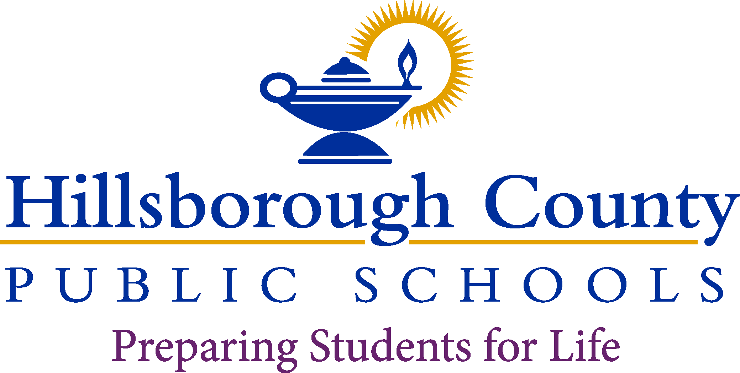

**Superintendent of Schools**

Addison Davis

Chamberlain HS Principal

Jake Russell

**School Board**

Lynn L. Gray, Chair

Stacy A. Hahn, Ph.D., Vice Chair

Nadia Combs

Karen Perez, LCSW

Melissa Snively

Jessica Vaughn

Henry “Shake” Washington

**Aviso a los padres: Derecho de examinar la calificación profesional del maestro**

A: Todos los padres

De:  Distrito Escolar del Condado de Hillsborough

Fecha:   10- 25-2021

Como padre/madre de un estudiante que asiste a una escuela pública en el Condado de Hillsborough, usted tiene el derecho de conocer la calificación profesional de los maestros o para-profesionales que enseñan a su niño.  Las leyes federales le permiten obtener cierta información sobre los maestros o para-profesionales de su niño y requieren que nosotros le proveamos dicha información una vez solicitada.  Específicamente, usted tiene derecho de solicitar la siguiente información:

* Si el Departamento de Educación de Florida ha certificado o calificado al maestro para los grados y materias que él o ella enseña.
* Si el Departamento de Educación de Florida ha decidido que el maestro puede enseñar en un salón de clases sin estar certificado o calificado bajo las regulaciones del estado debido a las circunstancias.
* Sobre la universidad donde el maestro asistió; si el maestro tiene un grado universitario avanzado y, si es así, las materias cursadas y los títulos obtenidos.
* Si algún asistente de maestro o para-profesional provee servicios a su niño y, si es así, cuál es su calificación profesional.
* El nivel de rendimiento académico obtenido por su niño en cada una de las pruebas académicas del estado

Si usted desea recibir esta información, por favor comuníquese con la escuela de su niño.  (813-975-7677). Puede llamar a la escuela desde las 8:00 A.M. hasta las 4:00 P.M. de lunes a viernes, y solicitar hablar con el director sobre esta petición.  Se le programará una cita para que visite la escuela y examine esta información.